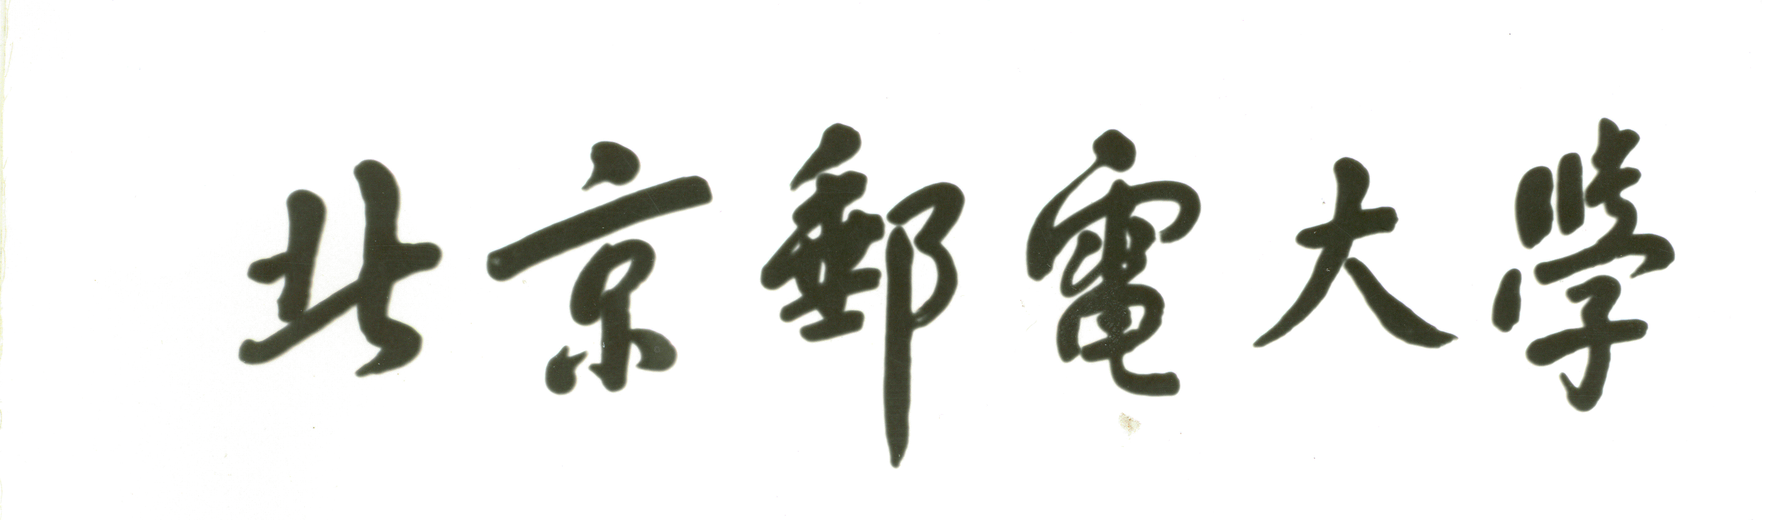

测控软件设计实践
指导书


自 动 化 教 研 中 心

2017年9月
目 录

1、课程设计目的 2
2、课程设计的主要内容与要求 2
2.1课程设计方案 2
2.2 课程设计的内容 3
2.4课程设计要求 4
3、课程设计时间 4
4、进度安排 5
5、课程设计的考核及评定标准 5
6、参考题目 7
6.1. 公司财务管理系统 7
6.2. 生产管理系统 8
6.3. 行政管理子系统 9
6.4. 供应管理子系统 10
6.5. 企业销售管理系统 11
6.6. 停车收费管理系统 11
6.7. 基于GSM平台企业物流信息系统 12
6.8. 智能仪表数据监视系统 14
6.9. 基于Intermec IF 35读写器的RFID标签测试系统 14
6.10. 基于深圳远望谷800系列读写器的RFID标签测试系统 14
6.11. 基于“神讯GPS车载终端”的卫星数据接收服务器系统开发 15
6.12. 个体企业销售记录系统开发 15
6.13. 其它管理子系统 16
6.14. 选题要求 16
7、课程设计报告格式要求 17
7.1 封面及论文用纸 17
7.2 装订格式及要求 17
7.3 关于“摘要” 17
7.4 报告正文 18
7.5 参考文献 18

测控软件设计实践指导书

课程代码：
英文名称：Practice Instructor of Computer Engineering
适用对象：自动化、物流工程、测控技术与仪器化
设计上机机时：20 机时

1、课程设计目的
本课程设计是学习完《计算机文化基础》、《C++高级程序设计语言》、《数据库应用基础》等课程后进行的一次全面的综合练习。其目的在于加深这些课程的基础理论和基本知识的理解，使用高级程序设计语言、数据库技术、网络技术来解决实际问题，培养学生解决实际问题的能力；锻炼学生开发管理信息系统的基本操作技能；培养学生的团队合作意识；通过具体的设计加深对课堂教学内容的理解，提高所学知识的应用能力。

2、课程设计的主要内容与要求

2.1课程设计方案
本课程设计以小组展开，课题小组由1-3人组成（学生可以自由组队，最后由指导老师确认）。
课程设计的第一天下达课程设计任务，讲解课程设计的内容和要求，学生根据要求，成立课设小组，确定课设题目，经过老师审核批准后，课程设计正式开始。小组成员既要有明确的分工，又要在课程小组长的统一协调管理下，发扬团队精神，出色完成课程设计任务。
课程设计最后一天是验收时间。学生要以小组为单位进行课程设计答辩，并对其开发的系统进行上机验收。
说明：对于能力很强的课程设计小组，可以完成系统分析、设计和实施。即不仅系统分析和设计部分很详细，而且编程实现一个完整的信息系统。

2.2 课程设计的内容
选择自己比较熟悉的管理信息系统开发工具（例如Delphi、Visual Basic、Visual C++，JAVA，以及MySQl，ACCESS、 SQL SERVER20000或ORACLE等）开发一套实用的中小型管理信息系统或者设备监控系统。
  - 根据小组成员数量选择规模适当的题目（具体见下面表6-1 安排）。
  - 合理安排进度，按照系统开发的流程及方法，踏实地开展课程设计活动。
  - 课程设计过程中，根据选题的具体需求，在开发各环节中撰写相关的技术文档，最后提交详细的课程设计报告， 具体包括：
    - 封面。
    - 前言、小组成员分工、工作量分配（具体到工作日）以及自我评价，自我评价中要包括最后的成绩评定：优、良 、中、及格、不及格。
    - 系统分析
      - 需求分析
    - 系统设计
      - 总体结构设计
      - 代码设计（可选）
      - 数据结构设计
      - 数据库设计
      - 模块功能与处理过程设计；
      - 输入输出设计
      - 部分程序设计
    - 总结与展望（主要的体会、收获以及系统存在的缺陷以及今后展望等等）。
    - 致谢
    - 参考文献
  - 开发出可以运行的管理信息系统，通过上机检查。

2.4课程设计要求
4.1 内容要求：
- 能够阐明现行系统的业务情况，能够进行业务流程分析，在此基础上进行业务流程再工程；
- 总体结构设计首先是在需求分析的基础上确定应用系统的模块结构，并根据模块的设计原则进行分析和综合。
- 模块划分时应尽可能使每一个模块的功能简单、明确。
- 能够利用数据流图进行信息结构的分析与设计，建立 E-R 图和相应的数据字典；（或者采用UML进行系统分析和建模）
- 界面设计风格要求统一、布局合理；程序设计中要有适当的注释，便于阅读。
- 软件需要提供完整的源程序，并附源程序清单；数据库文件结构说明。

4.2、组织要求
- 按时完成作业；
- 能够充分应用 Word、Visio、Execel、PowerPoint 等工具制作和表达系统方案；
- 能够积极参与小组合作，认真完成自己所担负的任务，并向其他组员阐明自己的设计思想，互 相讨论，完成自己的设计工作；
- 各组内的同学能够互相督促，交流充分；
- 组长能够及时向指导教师报告自己所在组的进度。

4.3、文档要求

- 字迹清楚，图表美观，文理通顺；
- 能够参考软件开发的国家标准文档，如：设计文档的格式尽量按照《中华人民共和国国家标准 UDC 681. 3计算机软件产品开发文件编制指南 GB 8566-88》的标准书写。
- 能够应用 Microsoft Visio 进行相关的图表制作；
- 尝试应用系统建模工具进行系统建模以及项目管理软件进行项目进程的规划管理，如：Rational Rose、MS_Project等。

3、课程设计时间
课程设计时间为1周。

4、进度安排
课程设计准备和审题、查找相关资料与系统调查 1天
需求分析 、系统设计编程 2.5天
小组汇总资料，规划书书的完善，答辩准备|系统调试 1天
课程设计答辩|上机验收 0.5天

5、课程设计的考核及评定标准
对每个学生的设计都要严格考核，成绩按优、良、中、及格、不及格五级分标准评定。考核成绩根据规划书书成绩或与课程设计答辩成绩以及平时成绩进行综合评定。设计中提倡独立思考，鼓励创新思想和意识，特别是运用教科书以外的知识和方法对具体问题分析者予以加分。若在设计中完全抄袭窃取他人成果，将按不及格处理。
1．优秀：独立完成任务书中规定的任务，整个过程表现突出，能够较好地综合运用所学理论和专业知识，基础理论扎实，基本技能熟练，具有严谨的科学作风。论文（设计）依据充分，论证正确，有独到之处或一定的创见，文字通顺，条理清楚，计算（测试）数据准确，书写工整、图纸整洁并符合标准。答辩时，思路清晰、主次分明、回答问题正确。
2．良好：独立完成任务书中规定的任务；整个过程中能够较好地综合运用所学理论和专业知识，能够掌握基本理论、基本技能；具有较严谨的科学作风。论文（设计）依据充分，论证正确，有一定见解，文字通顺，条理清楚，计算（或测试）数字准确，书写工整，图纸整洁并符合标准。答辩时，思路清楚、能正确回答问题。
3．中等：按时完成任务书中规定的任务，整个过程中能够运用所学理论和专业知识；基础理论、基本技能掌握一般，独立工作能力一般。论文（设计）依据比较充分，论证一般，文字基本通畅，条理较清楚，计算（测试）数据基本正确，书写较工整，图纸基本符合标准。答辩时思路较清楚，基本能回答有关问题。
4．及格：按时完成任务书中规定的任务，在整个过程中能够运用所学理论和专业知识，基础理论、基本技能掌握不够牢固、独立工作能力较差。论文（设计）有一定依据，论证一般，无原则性错误，文字尚通顺，计算（测试）数据基本满足要求。书写较潦草、图纸不完全符合标准。答辩时，论述不够确切，回答问题不全面，有次要性错误。有些问题需要提示启发才能回答。
5．不及格：未能按时完成任务书中规定的基本任务，论文（设计）质量较差（依据不足、论证模糊、文字不通顺、书写潦草、图纸不符合要求），答辩时，思路混乱，论述不清楚论文（设计）的基本内容，对有关专业及基础知识的掌握有原则性错误，未能达到基本要求。
由于是小组团队设计，所以在个人成绩评定时，小组长得最高分，即整个团队项目成绩的最后得分，小组其他人员则根据其工作量、工作完成情况以及平时成绩综合评分，最高不超过小组长的最后成绩；

6、参考题目

智能仪表数据监视系统
ISC-II型智能控制仪表为新星公司新开发的仪表设备，由于开发时间短，要求其产品试制与形成过程缩减，现要求开发一款数据监控软件，随时读取控制仪表中的相关信息，具体要求如下：
- 仪表数据通过网络口（即Eathnet），每台仪表都有自己独立的IP地址（具体地址可以通过软件进行设置）向外自动传输；
- 正常情况下，仪表向外发送的数据格式如下：
数据产生时刻 温度 重量 故障码（不是每次都产生）
2010-07-01 12:41:123 T：23.0 W：130.00kg E：0001
- 监视系统通过网卡与多个仪表通信进行监视，并获取仪表相关数据；
- 要监视的仪表可以随时动态的加入到监视系统中；
- 软件通信过程不能受软件界面的影响，即通信过程要求采用多线程进行；
- 要求监视系统以图表方式显示监控数据，如：
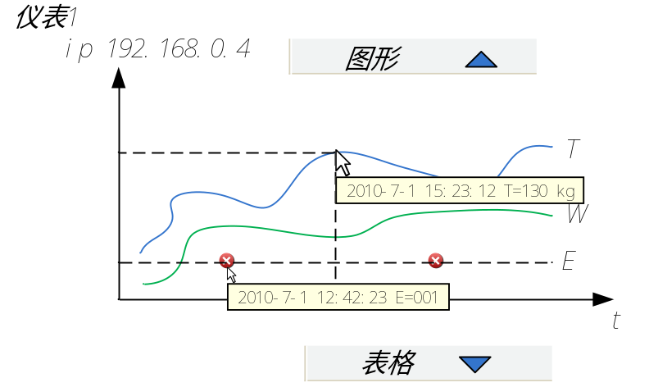
- 采集到的数据可以直接存入数据库中。
- 可以同时监控多台仪表的测量数据；
- 系统可以长时间无人值守运行；
- 各台仪表的监视数据可以以图表方式重现；
- 可以按不同的方式进行查询统计，如：按仪表，时间，温度，重量等进行分类组合查询统计；
- 系统要求有良好的用户操作界面，软件使用简单。
为保证本软件的正确，请另开发一个ISC-II型智能控制仪表的通信模拟程序，模拟该仪表通过网络口向外发送数据。

个体企业销售记录托管系统开发
随着我国改革开放的深入、经济政策的放宽以及相关制度的调整、越来越多的人开始从事个体工商业、个体加工业或者集体工商业和集体加工业，他们的事业有声有色，蓬勃发展，他们迫切希望有相应的信息系统来支撑他们的日常运营管理、支撑他们的关键决策等。本设计要求开发一套个体企业销售记录系统，具体要求如下：
- 用户及权限管理，即不同的用户有不同的权限；
- 门店管理，即可以设置多个门店，及其相关营业员信息；
- 销售记录管理，要求一日一结，即当天的销售记录只有在当天修改。
- 查询统计；具体如：
    - 按年月日查询统计；
    - 按不同员工查询统计；
    - 按销售商品名称、类型、价格范围查询统计；
    - 按以上条件的组合查询；
- 营业员工资管理；要求可以设置不同员工的销售提成、扣款记录和基本工资，并在月底进行结算。

其它系统
其他系统可以为学生自己感兴趣的任何与计算机软硬件相关的课题，包括各种游戏软件（游戏软件的设计中，一定要说清楚故事情节或者是游戏规则以及今后的相关扩展）（自己选题经指导教师审题通过后方可执行）

选题要求
表6-1 选题要求
序号 | 课题编号 | 小组人员要求（人/组） | 备注
1 | 6.1 | ≤4 | 测控专业
2 | 6.2 | ≤3 | 物流工程专业
3 | 6.3 | ≤3

7、课程设计报告格式要求

7.1 封面及论文用纸
1、一律使用统一的“《测控软件设计实践》课程设计”作为封面。
2、课程设计报告打印用纸应该使用A4打印纸，并双面打印。

7.2 装订格式及要求
封面之后，依次为中文摘要、英文摘要、目录、正文、结论、致谢、参考文献、附录（项目进度计划、自我评价和周报）等。

7.3 关于“摘要”
- 摘要的目的是使读者不必阅读全文，就能获得论文中主要信息。
- 中文摘要用小4号、宋体字，行间距为固定值20磅。
- 英文摘要用小4号、Times New Roman字，行间距为固定值20磅。
- 摘要的内容应包括主要工作项目、研究目的、实验方法及主要数据和结论。
- 关键词
  - 一般选3～5个词，外文关键词应与此对应，反映文章特色和主题内容。
例一：
微电脑步进电机控制器的研制

摘要：单片机是智能仪器，计算机外部设备，生产过程控制的控制核心，在大多数应用中，被控对象都是功率的执行器件功率接口技术已是单片机应用中的一项关键技术。
本次设计就是用AT89C2051单片机作为控制核心，对步进电机的功率接口进行控制，并详细介绍了各个部分电路的原理和功能。设计中用到了多片74系列的门电路作为逻辑和驱动器件；用了3片TLP521的光电藕合器作为输入通道的隔离器件。用了工片四光藕集成电路做为输出数字信号与模拟信号即隔离接口，另外本设计的独特在于功率放大部屏弃传统的双极型大功率晶体管，而采用了功率MOS管IRF541，使得电路的价格降低，体积变小，性能稳定。
本产品的主要功能是能对电机的工作状态子进行检测并做出如下操作：手动步退，手动步进，自动步进和断电信号。另外，如果自动步进频率太低，还能发出警报并自动停机等待。

关键词：单片机 智能仪器 功率接口 步进电机 控制器

7.4 报告正文
- 论文正文用小4号、宋体字；章及章标题使用小3号、宋体字；节及节标题使用小4号、黑体字；
- 正文行间距为固定值20磅；
- 正文的页码编于页面下端中间；
- 注解、脚注、尾注： 正文中的注释一般用脚注，在引文出处的右上角用方括号标注阿拉伯数字，按每页编排序号，例XXXXXX^{[1]},并在页下方左侧注明出处,须具体到页码(网上资料必须注明网址和各级栏目查询顺列和时间)。
- 图、表及数学公式：为准确表达实验数据、观测结果和研究方案等，应精心设计、绘制图、表，少而精，应具有自明性：
  - 表内不宜用“同上”、“同左”等类似的词或符号，应当一律填入具体数字或文字。表内“空白”代表无此项，“一”或“…”代表未发现，“0”代表结果为零；
  - 正文中的公式、算式或方程式因较长须转行时，只能在+、—、Χ、÷处转行，上下式在“=”处对齐；
  - 图、表应按章编号，如第一章的第一图应标明图号“图1-1”；第一表应标明表号“表1-1”；图、表必须注明简短确切的题名及资料来源。如图例、表例所示。

表1—1 *********表
图1—1 资料来源：**************
  - 图、表采用5号宋体字。
  - 一般在文章中先看到图表号及图表的内容提要，然后紧跟就是图、表。
  - 曲线图的纵横轴必须标注“量、标准规定符号、单位”。坐标上标注的量的符号和缩写词必须与正文一致。

7.5 参考文献
参考文献限于作者认真阅读、论文中明确引用、公开发表的文献资料（如必须引用未公开发表者可在正文中以文字说明）。每篇论文至少查阅6篇以上文献资料。
“参考文献”四个字黑体三号，居中。
参考文献按正文中先后引用顺序编号，并在正文引用处右上角注明参考文献序号。参考文献中内容中文字体采用宋体五号、英文字符采用Times New Roman（五号）。其排列格式如下：
- 专著中的文献
[序号] 作者．专著名称．版本（第一版不加标注）．出版社．出版年：参考页码．
- 期刊中的文献
[序号] 作者．文献名称．期刊名称．卷号（期号）．年，月．页码范围．
- 论文集
[序号] 作者．论文题目．见（英文用In）．主编．论文集名．出版地．出版年．页码范围．
- 学位论文
[序号] 作者．题目．[学位论文]（英文用[Dissertation]）保存地点．保存单位：年份．
专利
[序号] 专利申请者．题目．国别．专利文献种类．专利号．批准日期．

例二：
- 黄理编译.XSP/Cocoon/XML核心技术内幕.北京：希望电子出版社，2002.1
- 〖美〗Dinar Dalvi，Joe Gray等著. 英宇，林琪等译. .NET XML高级编程.北京：清华大学出版社，2002.6
- 李江，张威编写.实例解析XML/XSL/Java网络编程.北京：希望电子出版社，2002.1
- 飞思科技产品研发中心编著.Java Web服务应用开发详解.北京：电子工业出版社，2002.1
- 陈海山著.深入Java Servlet网络编程.北京：清华大学出版社，2002.2
- Ansoff,I.,Mcdonnell,E.,Implanting Strategic Management,2ndEd.,New York:PrenticeHall,Inc,1990.
- Aldrich,H,andHerker,D.,“Boundary Spanning Rolesand Organization Structure”Academy of Management Review,April 1977,PP.217--230.

